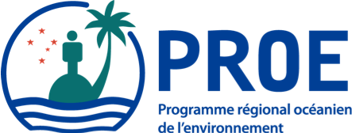
PO Box 240, Apia, Samoa
E: sprep@sprep.org
T: +685 21929
F: +685 20231
W: www.sprep.org

L’environnement océanien, garant de nos modes de vie et de notre patrimoine naturel, en harmonie avec nos cultures.

Seizième Conférence de la Convention de Nouméa
Seizième Conférence ordinaire des Parties contractantes à la Convention pour la protection des ressources naturelles et de l’environnement de la région du Pacifique Sud et protocoles y afférents (Convention de Nouméa), le 2 septembre 2021, à Apia, au Samoa.

FORMULAIRE D'INSCRIPTION

Pays :

Nom :
(nom figurant sur le passeport)

Intitulé du poste :

Organisation/Service :

Adresse :

Téléphone : Fax :

Courriel :

Veuillez renvoyer le formulaire d'inscription dûment rempli, d'ici le 31 mai 2021, par courriel à :

1. M. Jope Davetanivalu : joped@sprep.org et à
2. Mme Anastacia Amoa-Stowers : anastacias@sprep.org
ou par fax au : +885 20231

